Fundamentación ciclo de vida



Primera entrega 26/6/2019

Ruta en GitLab: /Actividades/BD01005/DML.SQL

Como todo proyecto de desarrollo de software deberemos elegir un ciclo de vida. El mismo es vital para el desarrollo de todo el proyecto, ya que nos permitirá una mejor planificación del trabajo y de la documentación, que como resultado obtendremos un software de mayor calidad.

Las opciones de ciclo de vida son muchas y muy variadas, algunas de estas son la de prototipos, en V, incremental, cíclica, entre otras. Cada una de las antes planteadas fue diseñada para un determinado tipo de proyecto. En nuestro caso, luego de considerar y estudiar cada uno de estos ciclos, hemos optado por unanimidad el ciclo de vida implementar, se procederá a fundamentar dicha decisión.

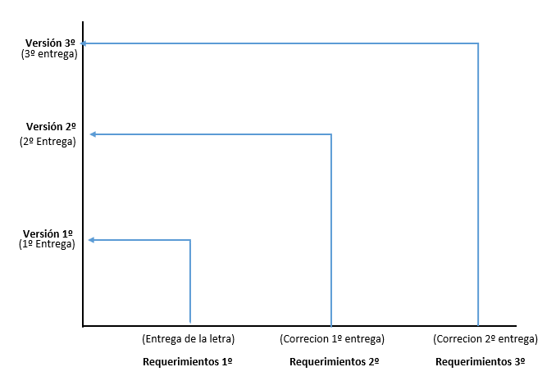El ciclo de vida implementar se basa en incrementos, cada uno de estos incrementos comienza nuevos requerimientos del problema, se ejecuta el ciclo de vida en cascada con dichos requerimientos y al finalizar obtenemos una nueva versión del producto. En nuestro caso consideramos que el proyecto consta de 3 incrementos, los cuales se representaran a continuación

En nuestro caso, debemos considerar la realidad de nuestro proyecto, no posemos un cliente (especializado en el área a tratar) con un verdadero interés en el producto a desarrollar, por ende, el numero de reuniones con dichos clientes debe ser las menores posibles, por lo tanto, el ciclo de vida en prototipo se debe descartar. El ciclo de vida cíclico es ideal para mostrarle pequeños avances al cliente a la vez que se avanza, en muy utilizado en proyectos grandes y cuando los requerimientos pueden cambiar o aun no son sabidos en su totalidad. En cada ciclo al final le debemos mostrar al cliente los avances, esto produce que tendríamos que tener un contacto frecuente con el cliente, cosa que ya se explicó que no viable.

Ademas la solicitud del cliente es clara y final, por ende, los requerimientos no deberían cambiar. Aunque no por ello podemos usar un ciclo de vida en cascada, ya que aunque los requerimientos no van a estar cambiando constantemente consideramos que pueden variar en dos ocasiones luego de comenzado el desarrollo del proyecto, estas dos instancias serán las correcciones de la 1º y 2º entrega, en las cuales se nos añadirá los requerimientos faltantes o se corregirán los incorrectos, por eso es vital escoger un ciclo de vida que aunque no esté pensado en cambiar los requerimientos constantemente, nos permita el cambio de los mismo de ser necesario. Por todo lo antes dicho consideramos que el ciclo de vida incremental será el más adecuado para la realización de nuestro proyecto.